БИОГРАФСКИ ПОДАЦИ
Грађевинско-архитектонски Факултет, Универзитет у Нишу
ОПШТИ ПОДАЦИ |  | 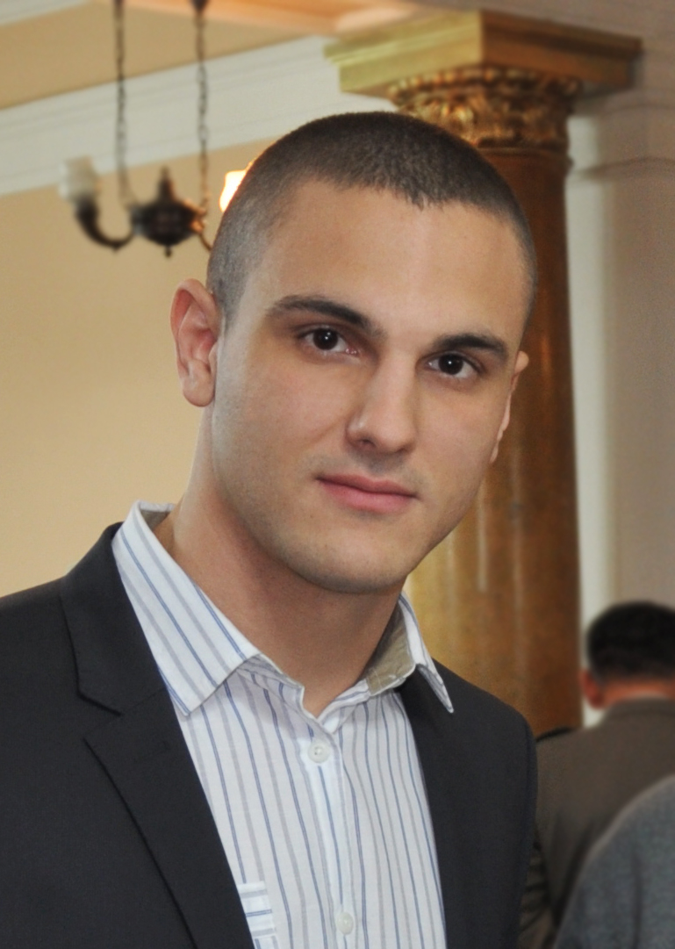
Име и презиме* | Душан (Јовица) Ранђеловић
Датум и место рођења* | 29.06.1988., Ниш, Република Србија
Контакт телефон* | +381 65 2000 622
E-mail* | dusan.randjelovic@gaf.ni.ac.rs
ПОДАЦИ О СТЕЧЕНОМ ОБРАЗОВАЊУ
Основне студије
Универзитет | Универзитет у Нишу
Факултет | Грађевинско-архитектонски факултет
Студијски програм | Архитектура
Звање | Инжењер архитектуре - Bachelor (BSc)
Година уписа | 2007.
Година завршетка | 2010.
Просечна оцена | 9,88 (девет и 88/100)
Мастер студије
Универзитет | Универзитет у Нишу
Факултет | Грађевинско-архитектонски факултет
Студијски програм | Архитектонско-пројектантски
Звање | Мастер инжењер архитектуре
Година уписа | 2010.
Година завршетка | 2012.
Просечна оцена | 10 (десет)
Научна област | Архитектура
Наслов завршног рада | Идејно урбанистичко-архитектонско решење стамбеног комплекса
Докторске студије
Универзитет | Универзитет у Нишу
Факултет | Грађевинско-архитектонски факултет
Студијски програм | Архитектура
Година уписа | 2012.
Остварен број ЕСПБ бодова | 120
Просечна оцена | 10 (десет)

РАДНА БИОГРАФИЈА
Душан Ранђеловић је рођен 29.6.1988. године у Нишу. Основне академске студије првог степена на студијском програму Архитектура у трајању од три године на Грађевинско – архитектонском факултету, Универзитета у Нишу је уписао 2007. године. Дипломирао је 03.11.2010. године са оценом 10 и просечном оценом 9,88 и стекао звање инжењер архитектуре - Bachelor. Мастер академске студије другог степена на студијском програму Архитектонско – пројектантски у трајању од две године на Грађевинско-архитектонском факултету, Универзитета у Нишу је уписао 2007. године. Мастер рад из предмета Пројектовање стамбених зграда је одбранио 27.09.2012. године на Грађевинско-архитектонском факултету Универзитета у Нишу, на Пројектантском смеру са просечном оценом 10 у току студија и оценом 10 на дипломском раду. Након дипломирања је уписао докторске академске студије на Грађевинско-архитектонском факултету Универзитета у Нишу.
Током студија био је стипендиста Града Ниша за талентоване ученике и студенте, стипендиста Министарства просвете, науке и технолошког развоја Републике Србије “Стипендија републичке фондације за развој научног и уметничког подмлатка стипендиста Министарства омладине и спорта – фонд за младе таленте “Стипендија за 1000 најбољих студената - Доситеја“, стипнедиста Министарства просвете, науке и технолошког развоја - одсек за развој научноистраживачких кадрова – стипендија за студенте докторских студија
Добитник је Сребрног знака Универзитета у Нишу најбољем студенту који је завршио мастер академске студије на Грађевинско-архитектонском факултету Универзитета у Нишу у школској 2011/2012. години, награде Града Ниша најбољем студенту у 2012. години Грађевинско архитектонског факултета Универзитета у Нишу за изузетан успех у току студија, Повеље Универзитета у Нишу најбољем студенту који је завршио основне академске студије на Грађевинско- архитектонском факултету Универзитета у Нишу у школској 2010/2011. години, као И награде Грађевинско-архитектонског факултета, Универзитета у Нишу најбољем студенту у генерацији на архитектонском одсеку у току целокупног студирања.
Почев од школске 2012/2013. године учествовао је у извођењу наставе као ангажовани сарадник на Грађевинско-архитектонском факултету у Нишу и стипендиста Министарства просвете, науке и технолошког развоја. Од марта 2016. године ради на Грађевинско-архитектонском факултету у Нишу као асистент на предметима из уже научне области Пројектовање архитектонских конструкција. Ангажован је на извођењу вежби из предмета: Увод у архитектонске конструкције, Архитектонске конструкције I, Архитектонске конструкције II, Физика зграда, Биоклиматска архитектура I, Биоклиматска архитектура II.
Аутор је и коаутор већег броја научних и стручних радова објављених у часописима међународног и националног значаја. Учесник је више националних и међународних научних скупова. Учествовао је у реализацији више међународних и националних, научних, иновационих и стручних пројеката из уже научне области. Активан је као истраживач у научно-истраживачким пројектима. Добитник је неколико значајних награда и признања на архитектонским изложбама и конкурсима. Члан је Autodesk Student Expert мреже. Одлично говори енглески језик. Области интересовања су му симулирање енергетских перформанси зграда, еколошко пројектовање и пројектовањем архитектонских конструкција.

КАТЕДРА
Катедра за Конструкције и конструкцијске системе архитектонских објеката

